Инструкция для работы с презентациями, выполненными с помощью
макроса Drag and Drop.
При открытии презентации необходимо включить макросы:
В PowerPoint-2007 в главном меню щёлкаем по кнопке Office в левом верхнем углу окна. Далее Параметры PowerPoint – Центр управления безопасностью – Параметры макросов – Отключить все макросы с уведомлением.
Макросы “заработают” после нашего разрешения.
Теперь начинаем работу с уже готовым макросом. Вы сможете работать с ним как за компьютером с помощью мыши, так и у интерактивной доски с помощью стилуса или просто пальца в зависимости от типа доски.

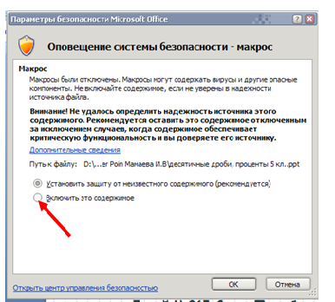

После этого «Показ слайдов».
Теперь объекты, которые активированы в данном макросе, могут перемещаться.
Для перемещения (перетаскивания мышкой в режиме демонстрации слайдов) надо кликнуть по объекту левой клавишей мыши, и теперь объект будет следовать за мышью, пока не сделать ещё один клик по объекту.
После выполнения задания (при закрытии презентации не сохранять изменения, чтобы с этой презентацией можно было работать многократно).

